МИНИСТЕРСТВО НАУКИ И ВЫСШЕГО ОБРАЗОВАНИЯ РОССИЙСКОЙ ФЕДЕРАЦИИ

**Федеральное государственное бюджетное образовательное учреждение высшего образования**

**«Кемеровский государственный университет»**

**Институт фундаментальных наук**

**Кафедра ЮНЕСКО по ИВТ**

**ЛАБОРАТОРНАЯ РАБОТА №1**

**ПО ДИСЦИПЛИНЕ “Автоматизация процессов развертывания и инсталляции информационных систем”**

студента 2 курса

Башкеева Степана Дмитриевича

Направление 09.03.03 – Прикладная информатика в экономике

Преподаватель:

И.Ю. Степанов

_____________________

Работа защищена:

“____”_______________2022г.

с оценкой _____________

Кемерово 2022

Содержание

Цель работы 2

Описание предметной части 2

Практическая часть 2

Заключение 3

Список литературы 3

Приложение 3

Цель работы

Изучить назначение и особенности дистрибутивов программ. Получить навыки создания дистрибутива с помощью программы InnoSetup.

Описание предметной части

Inno Setup — система создания инсталляторов для Windows-программ с открытым исходным кодом. Впервые выпущенный в 1997 году, Inno Setup сегодня конкурирует и даже превосходит многие коммерческие установщики по функциональности.

# Практическая часть

1. Установка Inno Setup.

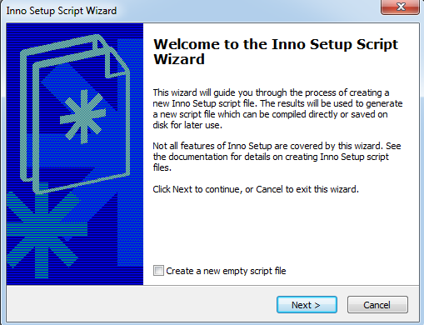

Рис. 1. Установка Inno Setup.

1. Создание инсталлятора, возможность выбора каталога.

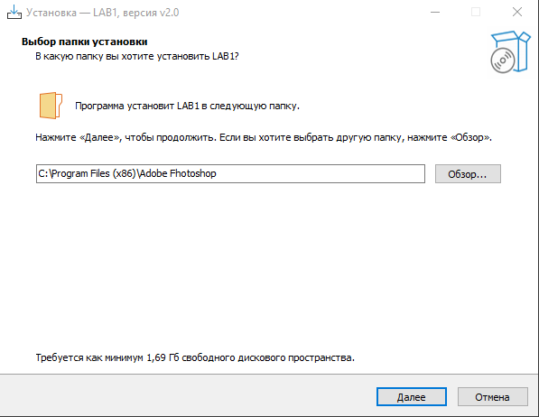

Рис. 2. Выбор каталога.

1. Установка по заданному паролю.

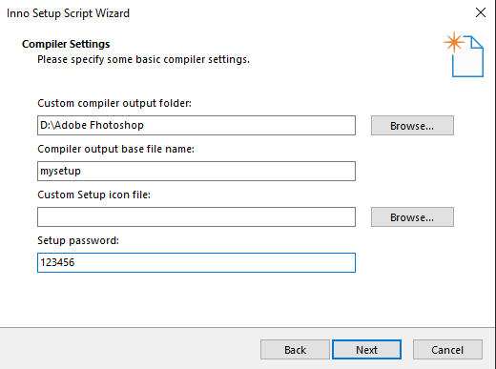

Рис. 3. Установка пароля.

1. Два языковых пакета при установке.

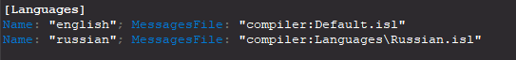

Рис. 4. Установка языковых 2-х пакетов.

1. Перезагрузить компьютер после установки.



Рис. 5. Перезагрузка после установки.

1. Установка созданного инсталлятора.

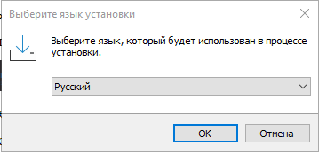

Рис. 6. Выбор языка.

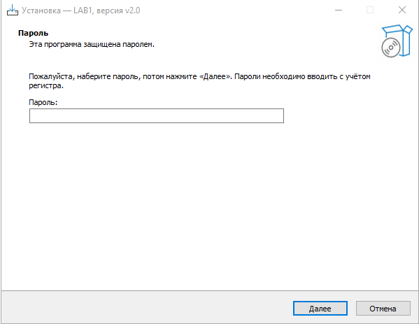

Рис. 7. Запрос пароля для скачивания.

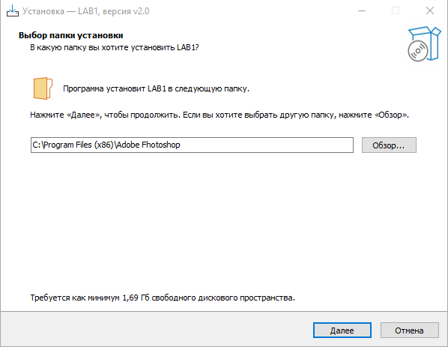

Рис. 8. Выбор каталога.

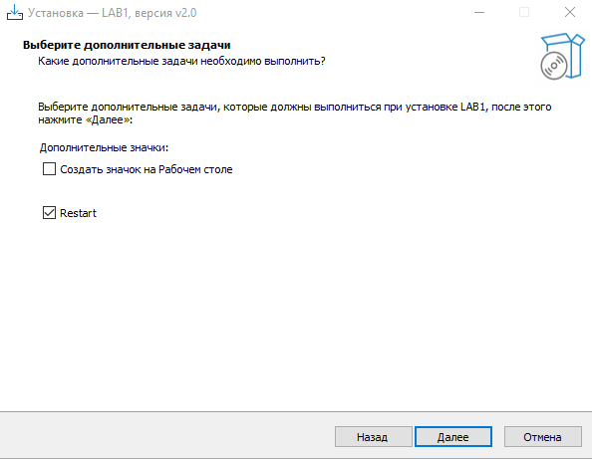

Рис. 9. Перезагрузка компьютера после установки.

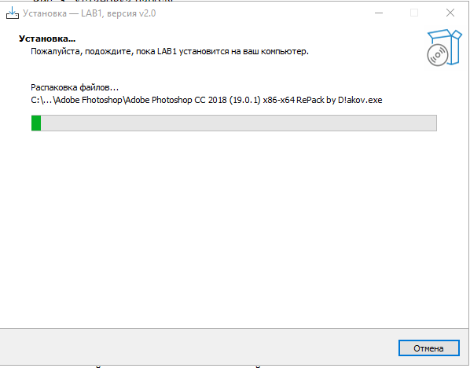

Рис. 10. Установка программы.

1. Контрольные вопросы
2. Для чего предназначаются дистрибутивы программ?

Дистрибутив программы – это набор файлов (пакет) самой программы, архивированных определенным образом, файлы с инструкциями для операционной системы (куда и что устанавливать) и файл инсталлятор, который является своего рода инструкцией для пользователя, так называемый мастер установки, который пошагово поможет провести весь процесс установки программы.

1. Отметьте основные возможности и варианты, предлагаемые пользователю при установке программ с помощью дистрибутива.

* Выбор каталога
* Выбор языка
* Установка дополнительного программного обеспечения (ПО)
* Перезагрузка компьютера после утсановки

1. Для чего предназначен встроенный скриптовый язык прикладных программ для создания дистрибутивов?

Встроенный скриптовый язык прикладных программ предназначен для записи “сценариев”, последовательных операций, которые пользователь может выполнять на компьютере.

Заключение

В результате работы были получены навыки создания дистрибутива с помощью программы InnoSetup. А также создан и протестирован дистрибутив программы с помощью freeware программы InnoSetup.

# Список литературы

1. Мануал «Создание инсталлятора при помощи Inno Setup» [URL] - <https://jazzteam.org/ru/technica>
2. Создание инсталятора на Inno Setup [URL] - <https://habr.com/ru/sandbox/4330>
3. Inno Setup [URL] - <https://github.com/jrsoftware/issrc#readme>

# Приложение 1

Листинг скрипта:

#define MyAppName "LAB1"

#define MyAppVersion "v2.0"

#define MyAppPublisher "StepanDM Company, Inc."

#define MyAppURL "https://www.example.com/"

#define MyAppExeName "Adobe Photoshop CC 2018 (19.0.1) x86-x64 RePack by D!akov.exe"

#define MyAppAssocName "Adobe Fhotoshop"

#define MyAppAssocExt ".myp"

#define MyAppAssocKey StringChange(MyAppAssocName, " ", "") + MyAppAssocExt

[Setup]

; NOTE: The value of AppId uniquely identifies this application. Do not use the same AppId value in installers for other applications.

; (To generate a new GUID, click Tools | Generate GUID inside the IDE.)

AppId={{377A8348-DF3D-4EBC-A6D9-CE1057006741}

AppName={#MyAppName}

AppVersion={#MyAppVersion}

;AppVerName={#MyAppName} {#MyAppVersion}

AppPublisher={#MyAppPublisher}

AppPublisherURL={#MyAppURL}

AppSupportURL={#MyAppURL}

AppUpdatesURL={#MyAppURL}

DefaultDirName={autopf}\Adobe Fhotoshop

ChangesAssociations=yes

DisableProgramGroupPage=yes

; Uncomment the following line to run in non administrative install mode (install for current user only.)

;PrivilegesRequired=lowest

OutputDir=D:\Adobe Fhotoshop

OutputBaseFilename=mysetup

Password=123456

Compression=lzma

SolidCompression=yes

WizardStyle=modern

[Languages]

Name: "english"; MessagesFile: "compiler:Default.isl"

Name: "russian"; MessagesFile: "compiler:Languages\Russian.isl"

[UninstallDelete]

Type: files; Name: "{app}\*.ini"

Type: files; Name: "{app}\Log\*.log"

Type: dirifempty; Name: "{app}\Log"

[Tasks]

Name: "desktopicon"; Description: "{cm:CreateDesktopIcon}"; GroupDescription: "{cm:AdditionalIcons}"; Flags: unchecked

Name: "Restart"; Description: "Restart"; flags: restart

[Files]

Source: "D:\Adobe Fhotoshop\{#MyAppExeName}"; DestDir: "{app}"; Flags: ignoreversion

; NOTE: Don't use "Flags: ignoreversion" on any shared system files

[Registry]

Root: HKA; Subkey: "Software\Classes\{#MyAppAssocExt}\OpenWithProgids"; ValueType: string; ValueName: "{#MyAppAssocKey}"; ValueData: ""; Flags: uninsdeletevalue

Root: HKA; Subkey: "Software\Classes\{#MyAppAssocKey}"; ValueType: string; ValueName: ""; ValueData: "{#MyAppAssocName}"; Flags: uninsdeletekey

Root: HKA; Subkey: "Software\Classes\{#MyAppAssocKey}\DefaultIcon"; ValueType: string; ValueName: ""; ValueData: "{app}\{#MyAppExeName},0"

Root: HKA; Subkey: "Software\Classes\{#MyAppAssocKey}\shell\open\command"; ValueType: string; ValueName: ""; ValueData: """{app}\{#MyAppExeName}"" ""%1"""

Root: HKA; Subkey: "Software\Classes\Applications\{#MyAppExeName}\SupportedTypes"; ValueType: string; ValueName: ".myp"; ValueData: ""

[Icons]

Name: "{autoprograms}\{#MyAppName}"; Filename: "{app}\{#MyAppExeName}"

Name: "{autodesktop}\{#MyAppName}"; Filename: "{app}\{#MyAppExeName}"; Tasks: desktopicon

[Run]

Filename: "{app}\{#MyAppExeName}"; Description: "{cm:LaunchProgram,{#StringChange(MyAppName, '&', '&&')}}"; Flags: nowait postinstall skipifsilent